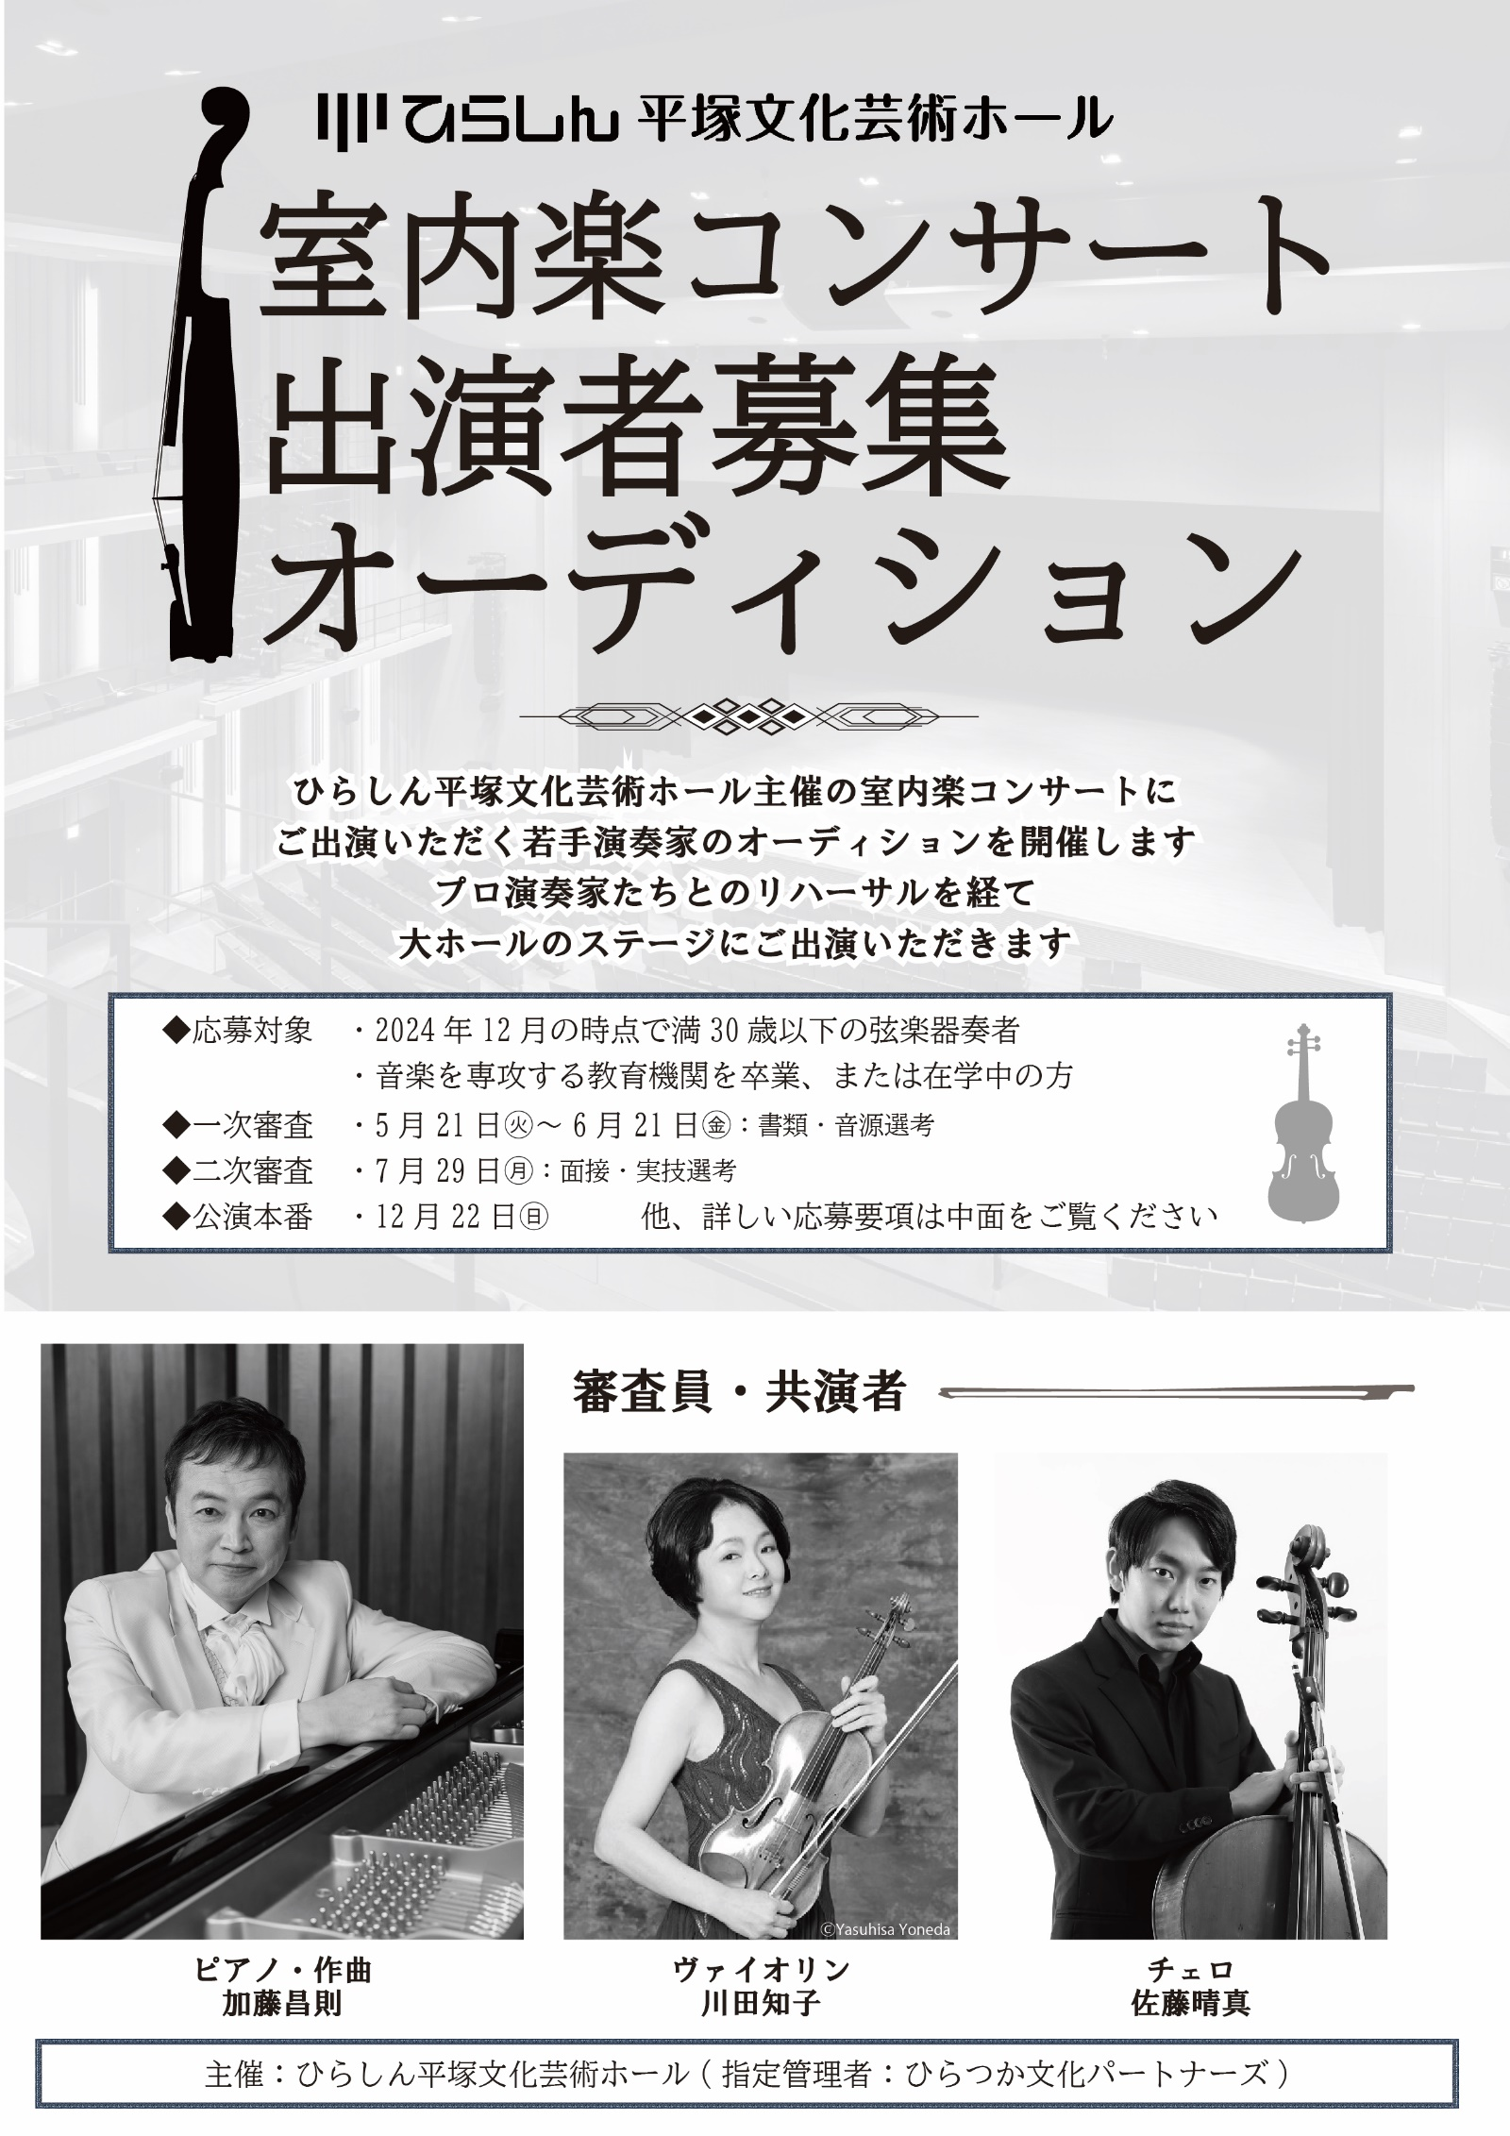

【企画趣旨】

**ひらしん平塚文化芸術ホール主催　クラシック室内楽公演「あなたを平塚で音楽人に♪」シリーズ**

**「小粋な音楽人へ 室内楽」出演者 募集**

ひらしん平塚文化芸術ホールでは、ホール主催事業の一環として、平塚市内在住の作曲家・ピアニストの加藤昌則さんに「ホール音楽アンバサダー」として委嘱し、年３回行われるクラシック音楽コンサートのプロデュースにご協力いただいております。

「小粋な音楽人へ」シリーズでは、若手演奏家を公募し、加藤昌則さんを中心としたプロ演奏家たちによる審査とリハーサルを経て、ひとつの公演を一緒になって創り上げることで、演奏家に必要なクリエイティブな思考や企画制作に向けたノウハウの共有など、未来の担い手を育成するための企画とします。

【音楽アンバサダー 加藤昌則さんより】

本シリーズの一回は、一流の演奏家と共に同じ舞台を創造するプロジェクトがあります。

日々の鍛錬も、コンサートという舞台を経験することにより想像だにしなかった大きなものを得ることで初めてその成果が出ます。

また演奏家の感覚や勘みたいなものは、この舞台での経験で大きく養われるのは、私自身の実感でもあります。

多くの若手をすでに育てていらっしゃる川田知子さん。前回のリハーサルではその教育的な視点と、演奏家としての視点で私も驚くような様々なアドバイスをなさっていただき、飛躍的に磨きがかかる様をみました。

そして今まさに若手のホープとして、公演に引っ張りだこの佐藤晴真さん。彼は今後教育的な活動にも積極的に取り組みたいというタイミングでの今回のご出演となりました。

この稀有な環境と、素晴らしい共演者との音楽の対話を経験していただき、未来の演奏家への礎の一つとしてこの機会を生かしていただきたいと考えています。

広く弦楽器の若手の方の皆様のご応募をお待ちしています。

そしてそれが最も昇華できるような内容のプログラムを考えます。　(ホール音楽アンバサダー　加藤昌則)

【公演概要】

公演名 あなたを平塚で音楽人に♪vol.8　小粋な音楽人へ　室内楽コアシリーズ

公演日 2024年12月22日(日)　15:00開演　17:00終演　(休憩含む120分)

会　場 ひらしん平塚文化芸術ホール　大ホール

料　金 [全席指定]一般3,000円　U22割引1,000円

出　演 加藤昌則(ピアノ・お話)／川田知子(ヴァイオリン)、佐藤晴真(チェロ)、**オーディション合格者**

主　催 ひらしん平塚文化芸術ホール(指定管理者:ひらつか文化パートナーズ)

備　考 リハーサル日程　11月26日(火)、11月29日(金)、12月3日(火)、12月19日(木)

時間はいずれも午後実施予定。うち1回を公開リハーサルとします。

【募集対象／出演条件】

・弦楽器(ヴァイオリン、ヴィオラ、チェロ、コントラバス)　若干名

・音楽を専門的に学ぶ大学を卒業、または在学中で、2024年12月時点で30歳未満の方。

・上記のコンサート本番およびリハーサルに全て参加できること

・合格者には出演に伴う経費に充当する金額(交通費程度)をお支払いします。

　(出演契約先/（株）シアターワークショップ　※ひらしん平塚文化芸術ホール指定管理者事業担当)

【審査員・審査方法】

|  |  |
| --- | --- |
| 審査員 | |
| 加藤 昌則 | 作曲家、ピアノ／ひらしん平塚文化芸術ホール音楽アンバサダー |
| 川田 知子 | ヴァイオリン |
| 佐藤 晴真 | チェロ |
| 冨士原 直也 | ひらしん平塚文化芸術ホール事業プロデューサー |

|  |  |
| --- | --- |
| ■一次審査(書類・音源) | 通過予定者　最大6名程度 |
| 書　　類　所定の応募用紙に必要事項を記入し、ご応募ください。  　音　　源　演奏している音源を記録メディアあるいはファイル転送サービスにてお送りください。  原則としてクラシックのカテゴリー内の選曲とします。  　審査結果　締切日より10日程度でご連絡します。 | |
| ■二次審査(面接・実技) | 通過予定者　若干名 |
| 実施日　　**2024年7月29日(月)　午後開始予定**  　会場　　　ひらしん平塚文化芸術ホール　大ホール舞台上  　持ち時間　1人につき20分程度(面接、実技、質疑応答含む)  　審査結果　二次審査実施後、3日以内でご連絡します。 | |

■応募方法

・所定の応募用紙に記入の上、**(1)郵送　(2)メール添付　(3)直接提出**

いずれかの方法でご応募ください。応募用紙到着後、事業担当より確認のご連絡をいたします。

・音源審査可能な録音・録画データを必ず添えてください。記録メディア(USB、SDカード)を同封、あるいは動画SNS・ファイル転送サービス(URL記載)などを利用してお送りください。

・チラシ、ポスター等に使用可能な宣材写真を1枚以上、紙焼きもしくはデータ（JPEGまたはPNG形式）添付してください。

・ご提出いただいた記録メディア、写真等は返送いたしませんので、予めご承知ください。

・応募期間　**2024年5月21日(火)～6月21日(金)　※必着**

・審査結果は締切日より10日程度で、応募者全員にご連絡いたします。

・応募先　●ひらしん平塚文化芸術ホール　オーディション担当

　　　　　●〒254-0045　神奈川県平塚市見附町16-1

通常営業9:00～19:30／第３月曜休館、祝日の場合は翌平日

　　　　　●メールアドレス　[event@hiratsuka.hall-info.jp](mailto:event@hiratsuka.hall-info.jp)

　　　　　●問合せ電話　0463-20-9273(事業担当)　　●事業担当　冨士原・鈴木・高石

**【応募用紙　記入事項】**

|  |  |  |
| --- | --- | --- |
| ①応募者情報 | 応募者名 |  |
| 住所 |  |
| 電話番号 |  |
| E-mail |  |
| 楽器 |  |
| ➁経歴 | 学歴 |  |
| 活動歴 |  |
| 受賞歴 |  |
| 師事した方 |  |
| ➂応募内容 | 応募動機 |  |
| 音源内容 | 曲名(作曲者名) |
| いつ、どこで収録されたものか |
| 共演者名 |

※枠に収まりきらない場合、別紙を添えてご提出ください。

※取得した個人情報はコンサート制作のために使用し、他の目的では使用いたしません。

　合格者は、加藤昌則さん他出演者と連絡先を共有します。予めご承知ください。